Конспект мастер-класса для воспитателей ДОУ
- Дошкольное образование

- Дошкольники

- Конспекты
1. Теоретическая часть с презентацией:
Любой человек по своей сути – творец. Но его творческие возможности, как правило, находятся в скрытом состоянии и не всегда реализуются полностью. Создав условия, побуждающие к занятиям искусством, можно раскрыть его дремлющие творческие способности.
Каждая из нас практически каждый день держит в руках утюг. Но мало кто знает, что им можно не только разглаживать складки на одежде, но и рисовать потрясающие картины.
И сегодня мы поговорим о нетрадиционной технике рисования Энкаустика.
Энкаустика – древнейшее «писание на воске и воском».
Этот вид художественного творчества, как утверждают ученые, был известен очень давно. Восковые картины создавали древние греки, римляне, египтяне. Техника энкаустика была использована в ранней иконописи. Самым ярким примером считается образ Христа Пантократора (6 век), находящийся в Синайском монастыре. Картины эти можно увидеть во многих мировых художественных музеях.
Выполнены картины цветным воском по дереву. Сюжеты поражают своей вычурностью и великолепием. Древние художники свято хранили секреты смешивания воска и красок. Сами понимаете, что процесс изготовления цветного воска в древности был длительным и сложным, использовались натуральные компоненты, поэтому картины и дожили до наших дней.
Далее искусство постепенно пришло в упадок.
Энкаустика стала «стилизованной», но не утратила своего свойства «целительного искусства».
Энкаустика — это красивый и достаточно простой вид творчества, но с помощью этой удивительной техники можно проявить себя и свои творческие способности. Для энкаустики не столь важно умение рисовать, а более приоритетным является чувство меры и цвета, фантазия и настроение. Энкаустика – занятие настолько увлекательное и захватывающее, что к нему очень быстро и надолго привыкаешь. Оно под силу каждому, картины, можно создать за считанные минуты.
В технике энкаустика впечатляющими получаются – например, картины живой природы, подводного мира.
Настоящая энкаустика - это процесс, в котором восковая краска прижигается к деревянной, холщевой или наштукатуренной основе. Время движется вперед, и современные мастера этого искусства используют утюг или нагревательную панель (нечто вроде электрической плиты). В отличие от древних художников, хранивших свои тайны, у меня от вас нет никаких секретов.
Для работы в технике энкаустика понадобится: утюг старого образца (с цельной нагревающейся подошвой, без отверстий для пара), листы глянцевой бумаги или картон, восковые мелки, бумажные полотенца, защитное покрытие для стола. Включаем утюг на минимальную мощность и наносим на подошву восковые мелки. Можно сразу нескольких цветов, если они смешиваются, рисунок получается интереснее и ярче. Затем то, что получилось на утюге, переносится на картон. Можно использовать только фон для создания картины.

В данном случае мы можем соединить две техники: энкаустика (фон) и граттаж (процарапывание изображения).

Можно использовать фон для пластилинографии, аппликации. Дети могут выбрать картон с любым фоном.
Так же мы можем соединить технику энкаустика с пуантилизмом - точечное рисование: нагреваем кончик воскового карандаша над свечой и переносим каплю цветного воска на лист. Так можем нарисовать целую картину или изобразить мелкие детали: цветы, листочки и т.д.
Как и в каждой технике, в энкаустике существуют основные приемы работы: разглаживание, оттиск, рисование ребром утюга, рисование носиком, рисование подошвой вверх
Предлагаю Вам ознакомиться с этими приемами рисования поподробнее на тему «Зимний пейзаж».
Первый приём-это разглаживание.
Наносим на подошву утюга определённого цвета восковой мелок (голубой, белый, серый, синий). Проглаживаем картон с одного края до другого не останавливаясь. Нарисовали небо. Вытираем остатки мелков с подошвы утюга бумажными салфетками. Снова наносим восковые мелки на подошву утюга. Проглаживаем нижнюю часть картона. Нарисовали снежный покров, получился основной фон работы.
Второй приём рисования - оттиск.
Утюг прикладываем на лист с готовым фоном, а потом резко приподнимаем. Получились прожилки. А можно выполнить и другим образом: на кончике утюга расплавляем восковой мелок нужного цвета (возьмем коричневый). Затем утюг прикладываем к работе и резко поднимаем - получается кустик.

Третий приём - работа ребром утюга.
Утюг ставим ребром на работу с готовым фоном и ведём вверх. Так получаются белые линии (трава, кусты, водоросли в водоеме). Можно провести коричневым, серым либо черным карандашом по ребру утюга, затем изобразить деревья.
Четвёртый приём - рисование носиком утюга
С помощью этого приёма можно прорисовать мелкие детали (ветки, сухую траву, птиц). На носик утюга восковым мелком ставим точку и переносим на рисунок. Из точки рисуем галочку - птица. Так же носиком утюга мы нарисуем ели. Возьмем зеленый карандаш и сверху вниз ……… прорисовываем ель.
Пятый приём - рисование подошвой утюга вверх.
Ставим утюг в подставку, сверху на утюг кладём работу, когда картон нагреется можно рисовать детали восковыми мелками. Это может быть снег, дорисовка деталей деревьев, рисование людей и т.д.

Эти простые приемы рисования доступны для выполнения и ребенку и взрослому. Конечно, рисовать со всей группой в детском саду – сложно, только в индивидуальной работе с детьми. Эта технология помогает развить творческое мышление, фантазию. Она заставляет додумывать рисунок, дополнять какими либо деталями. Предлагаю вам попробовать эту технику изображения, и я уверена, у вас все получится.

2 Практическая часть:

Приглашаю выполнить работу в смешенной технике ЭНКАУСТИКА И ГРАТТАЖ.
Предлагаю Вам лист с готовым фоном. Возьмите заострённый предмет (деревянная палочка для маникюра) и начинайте наносить запланированный рисунок. Рисовать можно полосы, различные линии или штрихи. То, что Вам хочется.
Так же предлагаю желающим попробовать свои творческие способности в смешенной техники: энкаустика и пуантилизм.
ЭНКАУСТИКА И ПУАНТИЛИЗМ - передача цвета не смешиванием красок, а расположением рядом точек базовых красок. Для работы понадобятся восковые карандаши, лист бумаги и огонь, в нашем случае – свеча. В случае с детьми безопаснее использовать свечу и рисовать под присмотром взрослых.
Перед Вами лежат незаконченные картины. Вам нужно будет их дорисовать. Зажгите свечу и приступим. Нужно держать восковой мелок над свечой до образования капли, затем аккуратно и быстро перенести его на нужное место картины, положив каплю на плоскость листа.

За рабочие столы для рисования в технике энкаустика приглашаю… Вспомним приемы работы…. Рисование зимнего пейзажа.
На этом наш мастер - класс окончен. Надеюсь, что мой мастер-класс вдохновит Вас на новые идеи.

Тема мастер-класса: «Энкаустика - вид художественной деятельности»

Свистунова Алёна Васильевна, педагог доп. образования.

МУ ДО «ЦДО» КМР

__________________________________________________________________________________
Цель МК: ознакомить с оригинальной техникой живописи -рисование утюгом.
Задачи МК:
- приобщение к миру искусства;
- вызвать интерес к экспериментам и неординарным решениям в изобразительной деятельности.
Длительность МК: 40 минут
Целевая аудитория: педагоги и учителя.
Оборудование и материалы:
-восковые мелки или масляная пастель;
-белый глянцевый картон;
- утюг — с гладкой поверхностью (без отверстий);
- подложка под картон (это может быть газета в два раза больше картона);
- упаковка салфеток или бумажные полотенца, чтобы чистить подошву утюга.
-ручки по количеству присутствующих
- анкеты по количеству присутствующих
-презентация
-конспект

_________________________________________________________________

Слайд №1:
«Неважно, сколько вам лет и чем вы занимаетесь в жизни, неважно, является ли искусство вашей профессией, хобби или мечтой, – важно, что никогда не поздно заняться творчеством, и это не будет с вашей стороны проявлением эгоизма, тщеславия или глупости»
Джулия Кэмерон (американская писательница, режиссёр, автор книги: «Путь художника» (о творческих способностях человека).
Здравствуйте! Зовут меня Свистунова Алёна Васильевна, я педагог дополнительного образования. Работаю в ЦДО по художественной направленности. Являюсь руководителем объединения «Радуга».
Приглашаю Вас принять участие в МК. Хочу предложить Вашему вниманию оригинальную технику рисования под названием – Энкаустика.
Слайд №2:
Что же это такое?
Слайд №3:
Зародилась эта техника рисования в Древнем Египте. О чём свидетельствуют Фаюмские портреты – это наиболее известные образцы «Энкаустики», названные в честь оазиса Фаюм в Египте.
Слайд №4:
Писались такие портреты ещё при жизни человека, позже- после его смерти каждый портрет был вставлен в ткань мумии (на место лица), а под бинтами лежала табличка с указанием человека, его возраста и рода занятий. Всё это находилось в гробнице египтян. Фаюмские портреты считались как бы паспортом в загробную жизнь. Из некоторых источников известно. Что большинство людей в то время очень редко доживали до 40 лет, в основном умирали они раньше этого возраста.
Слайд №6, №7.
Слайд №8:
На Фаюмских портретах пастозные мазки воском накладывались плотным слоем и хорошо различались.
Через 15-20 веков спустя такой приём будут использовать такие известные художники, как Ван Гог:
Слайд №9:
И Рембрандт:
Слайд№11- Особенностью Фаюмских портретов было использование сусального золота, а изображение в портретах больших глаз в будущем стало началом изображения икон.
К настоящему времени известно почти тысяча Фаюмских портретов. Все они датируются 1-3 -ми веками нашей эры.
Слайд №12:
Как же выглядит современная Энкаустика?
Слайд №13:
-Самые простые варианты: вместо досточки можно использовать картон, восковые мелки! Слайд №14, 15, 16
Так выглядят пейзажи:
Слайд №17,18, 19, 20, 21.
«Энкаустика» в натюрмортах:
Слайд №22, 23, 24.
Портреты:
Слайд №25, 26, 27, 28.
А, сейчас я предлагаю по – удобнее устроиться Вам на стульчиках и попробовать поработать в этой технике. Разделимся на 2 группы: по 4 человека. Сначала одна группа работает, другая -наблюдает. Потом меняемся.
Слайд № 29:
Материалы, которые нам сегодня понадобятся (перечисление).
На МК мы будем использовать 4 основных приёма:
1. Разглаживание;
2. Оттиск;
3. Работа боковой стороной утюга;
4. Работа остриём утюга.
План работы:
1. Небо: слайд №30;
2. Равнины: слайд № 31;
3. Растительность: слайд №32;
4. Озеро: слайд №33;
5. Сухая трава: слайд№34;
6. Дерево: слайд№35;
7. Камни: слайд №36;
8. Камыши: слайд №36.
Наша работа готова, остаётся только оформить её в рамочку!
Рефлексия участников МК.
-А, сейчас мне хотелось бы узнать Ваше мнение, ощущения о проведённом МК. Какие чувства, эмоции Вы испытывали при рисовании утюгом?
Что больше всего понравилось, где возникли сложности в изготовлении работы? (Мнения педагогов).
-Замечательно! В заключении хочу сказать:
- Рисование воском — это неопределенность, рожденная внутренним состоянием творящего, это бесчисленные ассоциации и видения.
Дорогие педагоги, сегодня, надеюсь, я показала Вам, что простым утюгом можно разглаживать не только складки на одежде, образовавшиеся после стирки, но и рисовать потрясающие картины.
Анкета.
Спасибо за внимание! Желаю всем творческих успехов!
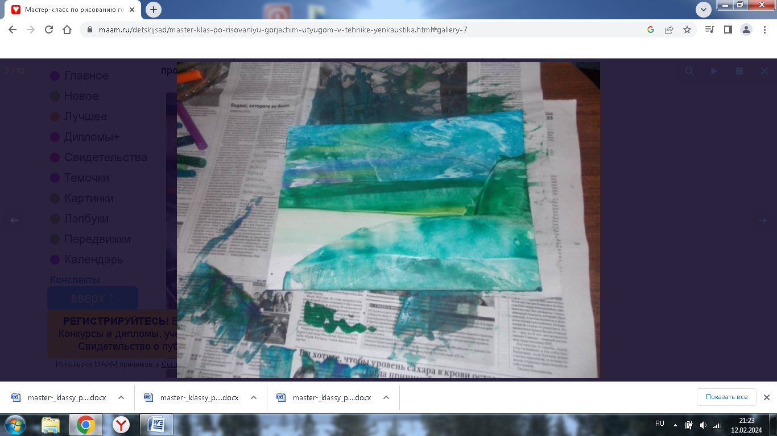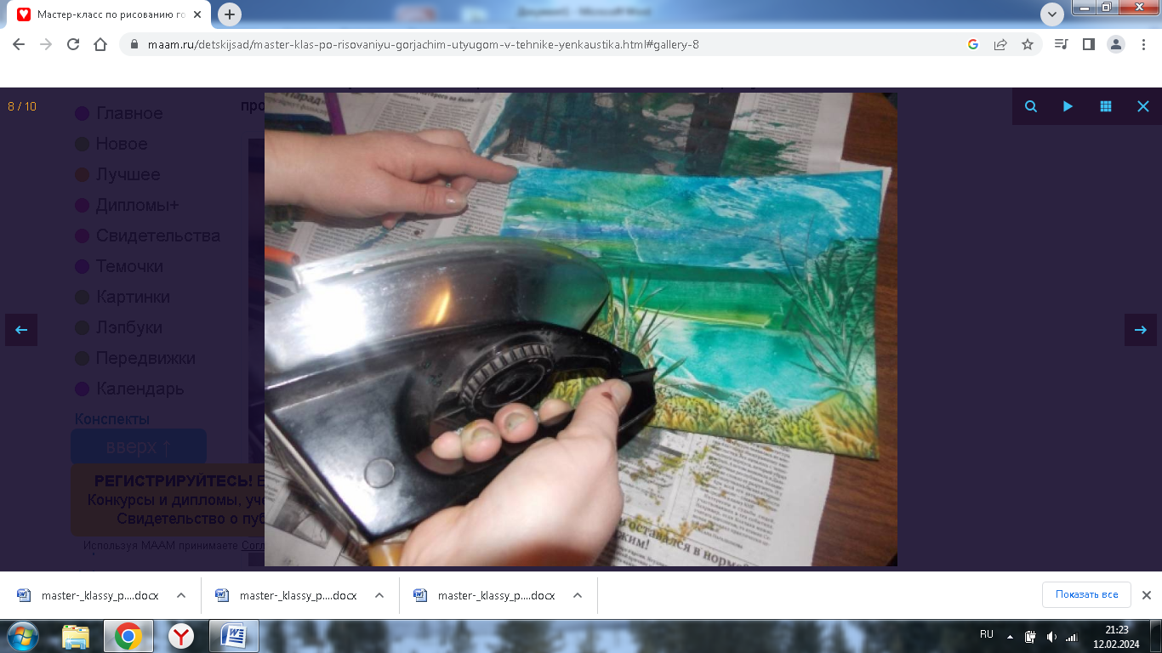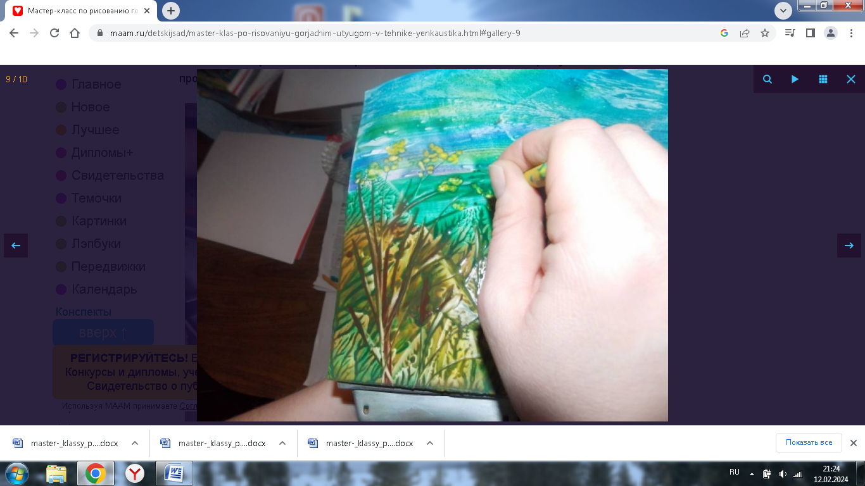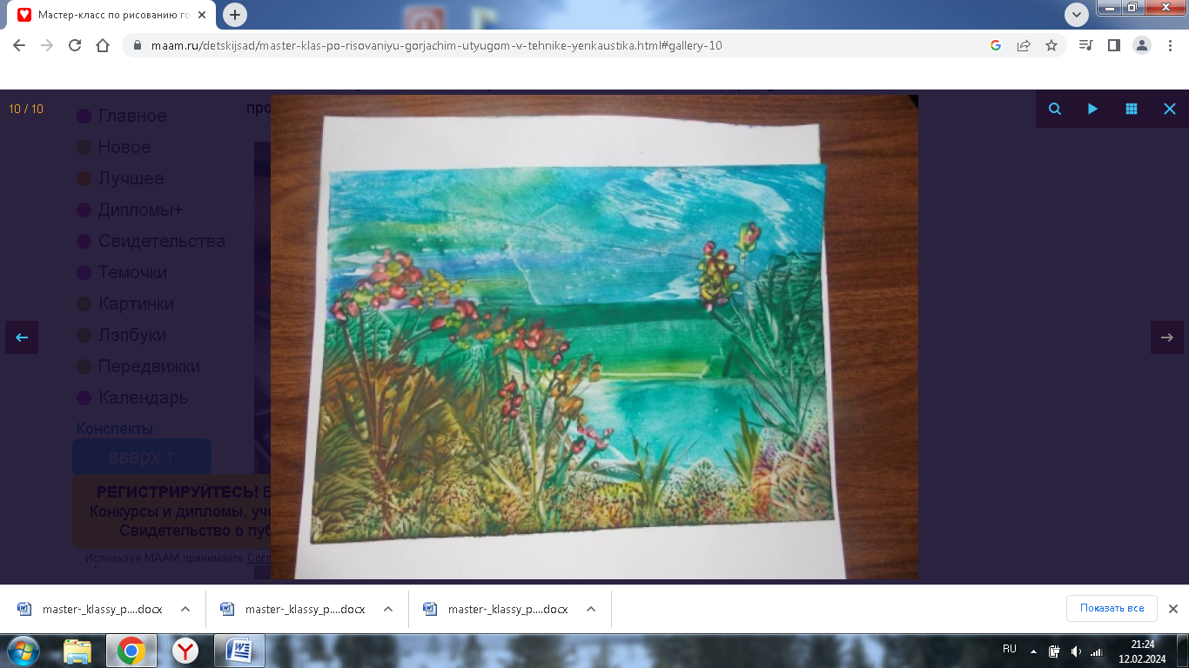

Энкаустика, нетрадиционная техника рисования расплавленными восковыми мелками
Уважаемые коллеги! хочу предложить весьма оригинальную технику рисования. Она хороша тем, что несмотря на всю сложность на первый взгляд, ее может освоить даже ребенок в детском саду. &#8232;Незамысловатые сюжеты, исполненные в данной технике, приобретают живописный вид без особого труда и художественного образования. Техника эта близка к стилю, называемому — пуантилизм, весьма знаменитому направлению в живописи. — Основные правила в котором — нанесение краски раздельными мазками правильной, одинаковой формы. Краски в основном не смешивались между собой, все ради оптического эффекта. Наш мозг через глаза сам сопоставляет чистые цветовые пятна друг с другом в нужной пропорции, тем самым смешивает их вместо художника и получает задуманные оттенки. Что же касается непосредственно нашего мастер класса, — пятна мы будем ставить восковыми мелками нагретым над огнем, — так как капает свечка, когда сгорает. Эта техника- энкаустика не нова и стала достаточно популярной, и в ней конечно тоже можно экспериментировать:
Для этого я приготовила уже готовые графические шаблоны в технике ЗОНАЛЬНОГО ЗАПОЛНЕНИЯ.
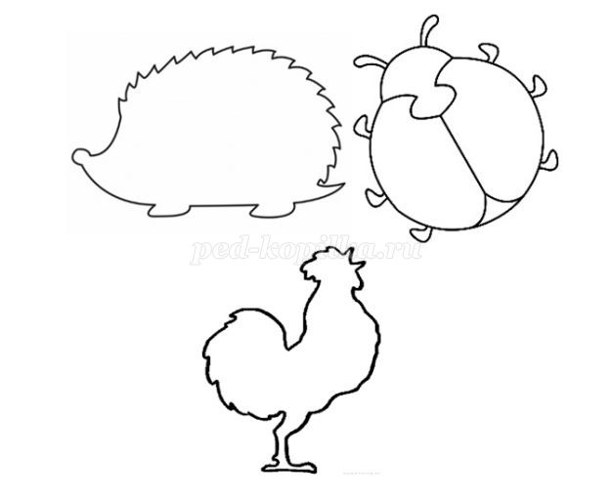
Ваша задача - заполнить всю эту зону, не оставляя пустых мест и не вылезая за границу силуэта.
Ребенку это выполнить бывает сложно, он не всегда видит где у него густо, а где пусто. Детям приходиться все время повторять ищем пустые дырки, заполняем дырки разными цветами точек, а не точками одного цвета. Но тут работает и мозг, и внимательность, и мелкая моторика рук, и чувство цвета. Ведь нужно чувствовать, как ты распределяешь цвет по зоне – равномерно или вверху все желтое, а внизу все синее.
Такое задание можно начинать давать в младшей группе и потом в старшей –и даже взрослому есть чему поучиться в такой тренировке на чувство цвета и композиции.
Также точками можно рисовать целые картины. Такую технику нетрадиционного рисования можно еще назвать ТОЧКО-ГРАФИЯ.
Для воплощения творческого замысла нам еще понадобятся восковые карандаши, и конечно же огонь. Можно взять свечу или специальную зажигалку для газовых плит в отличии от обычной от долгого держания зажжённой не обожжёт пальцы. Здесь вы выбираете как удобней вам. А в случае с детьми, пожалуй, безопаснее использовать свечу и рисовать под присмотром взрослых.
Вам нужно держать восковой мелок над свечой до образования капли затем аккуратно и быстро перенести его на нужное место над вашим наброском, положив каплю на плоскость листа.
Чтобы наши картинки были выдержаны в стиле пуантилизм нужно располагать круглые пятна на равном расстоянии друг от друга. Попробуйте сами.
Во время рисования: Слайдовая презентация-образцы в этой технике.
Капли восковых мелков создают объёмную и гладкую текстурную поверхность что смотрится эффектно как в живописных работах, так и в графике. О чем можем убедится из работ представленных здесь авторов. Не столь важно, как и что вы нарисуете все равно это получится ярко и занимательно как детям, так и взрослым. Я думаю это весьма легкий способ чтоб нарисовать шедевр.
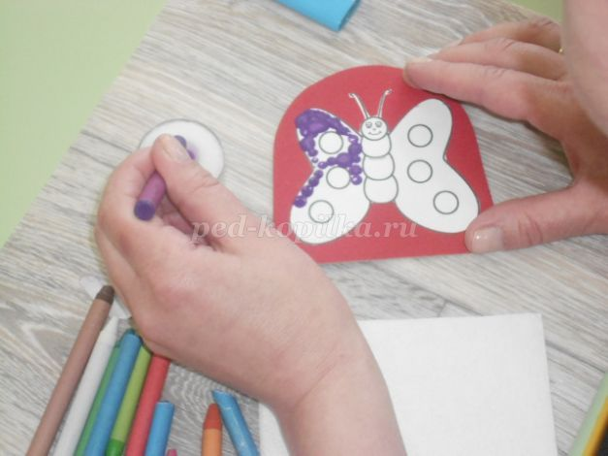

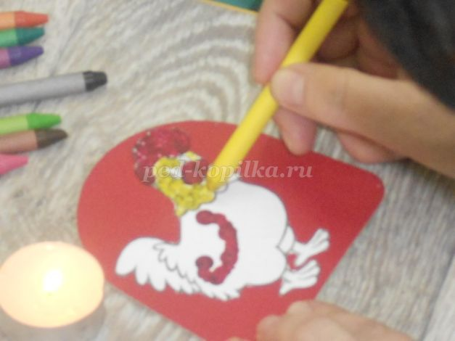

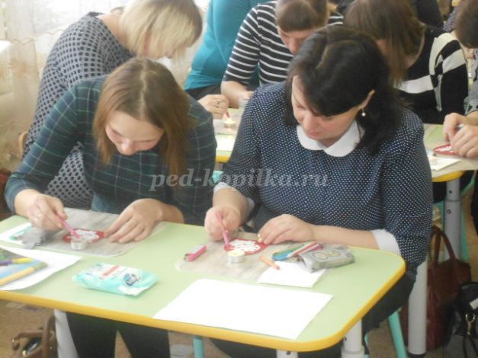

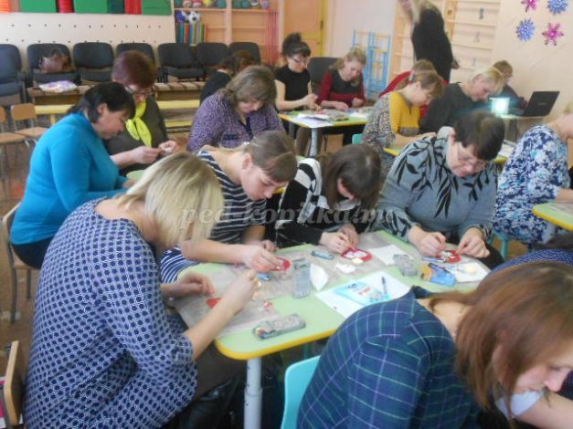

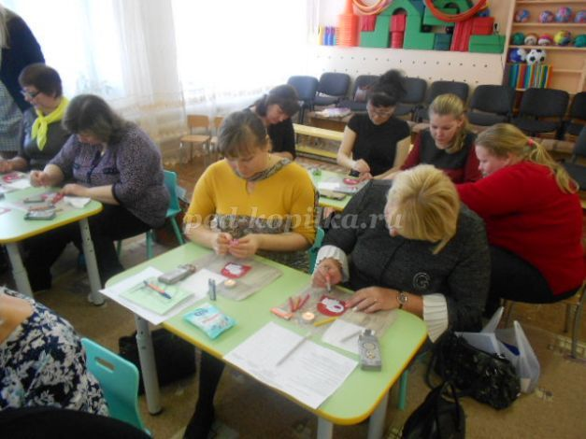

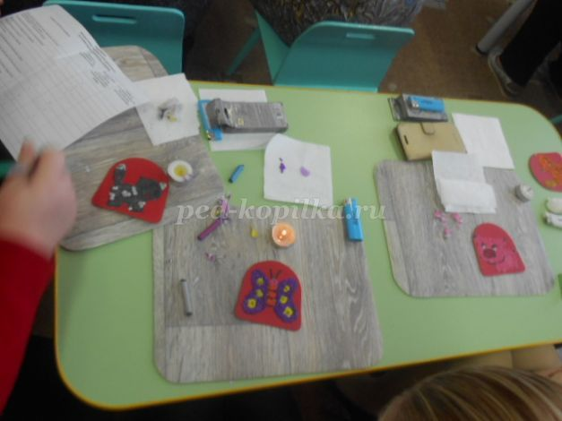
Согласитесь, эта красивая и нетрадиционная техника для рисования отлично развивает ум ребенка, его математические способности, конструктивное мышление, умение планировать результат, просчитывать рисунок.
Удачи и успехов в вашем творчестве!

Энкаустика — изобразительный мастер-класс
Необычный мастер-класс по созданию рисунков в технике «Энкаустика». Красивая активность для детей и взрослых на различные праздничные мероприятия.
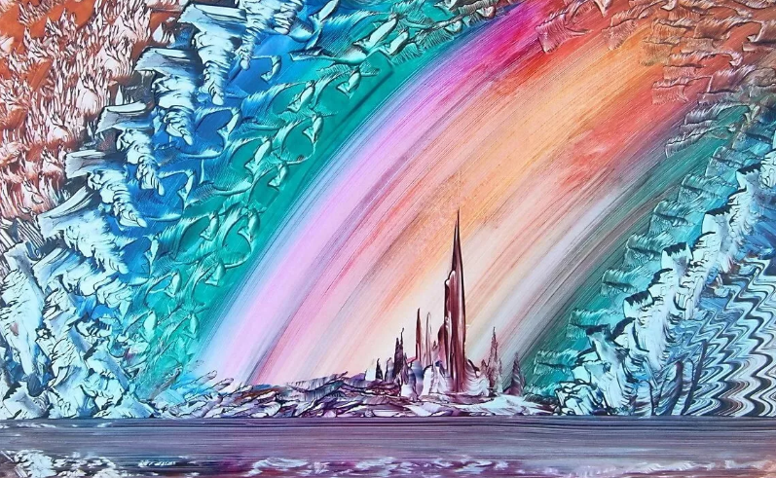
Изначально техника возникла в Древней Греции. Энкаустическими красками расписывали иконы. В состав красок входил цветовой пигмент, воск, масло, смола.
Красками рисовали на дереве, кирпиче, мраморе, цементе. Холодным и горячим способом.

В настоящее время энкаустика — техника рисования расплавленными восковыми мелками при помощи утюга. Картины нарисованные в этой технике получаются яркими, красочными, сочными.
На мастер-класс мы привезем яркие восковые мелки, утюги, бумагу и все необходимые материалы и инструменты.

Наш опытный художник расскажет об этой удивительной технике; покажет как наносить мелки на поверхность утюга и как рисовать ими на бумаге.
Изображать море, лес, цветы, травы, птиц нужно специальными движениями утюга. Наносить воск на подошву утюга, на ребро или на кончик и затем переносить краску на бумагу, создавая различные изображения.

На мастер-классе каждый участник больше узнает об этой древней технике рисования, научится создавать необычные картины и заберет с собой свою работу.
Картины, нарисованные в технике энкаустика, можно дарить близким или вешать на стену, украшая интерьер дома или офиса.
Активность будет интересна детям и взрослым. Мастер-класс можно проводить на различных тематических мероприятиях: на Новый год и Рождество, на 8 марта и день рождения. На корпоративах, городских и семейных мероприятиях. На вечеринках в морском стиле, восточном, в стиле Прованс и в стиле вашего мероприятия.
